坪山沙湖消防站项目概况
工程名称：坪山沙湖消防站项目施工总承包
工程地点：坪山区碧岭街道沙湖社区夹圳岭南路和黄竹坑路交汇处东南角
建设单位：深圳市坪山人才安居有限公司
勘察单位：深圳地质建设工程公司
设计单位：深圳市建筑设计研究总院有限公司
施工单位：深圳市建设（集团）有限公司
建筑面积：37336.78平方米
投标工程计划总工期：820 日历天
中标价：11822.163397万元
质量目标：确保“深圳市优质结构工程奖”、“深圳市优质工程奖”、“广东省优质结构工程奖”、“广东省优质工程奖”。
安全目标：确保“深圳市安全生产与文明施工优良工地”、“广东省房屋市政工程安全生产文明施工示范工地”。
工程概况：坪山区沙湖消防站项目位于坪山区碧岭街道沙湖社区，夹圳岭南路和黄竹坑路交汇处东南角。该项目用地面积5505.74平方米，建筑面积37336.78平方米，容积率4.21，包含1栋25层（≤80m高）住宅塔楼，三层消防站裙楼及3层地下车库，建成后可提供保障性租赁住房约312套，消防站备勤宿舍75套。以上规划指标为暂定，如有调整，按政府部门批复的指标为准。

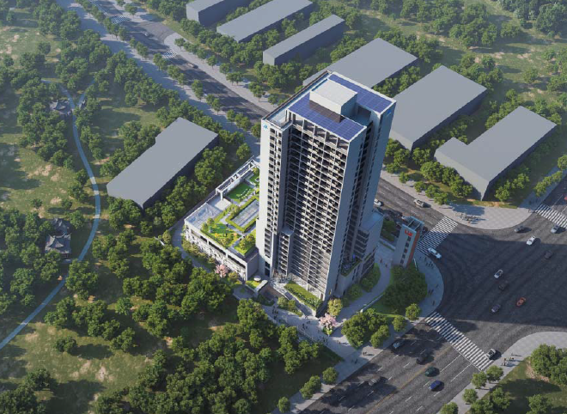
项目效果图

